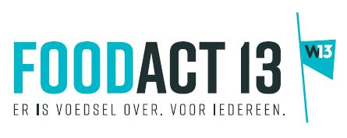
Respecteren van de koudeketen en regels

rond traceerbaarheid volgens FAVV

een praktische leidraad voor

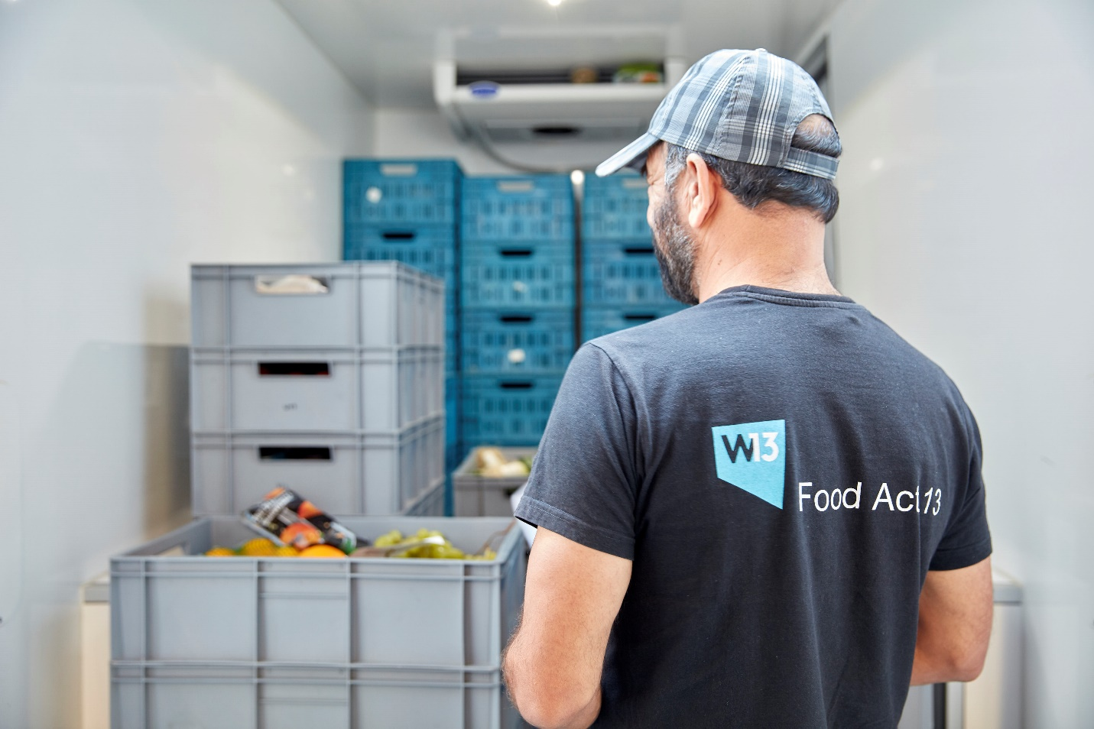
voedselverdeelorganisaties en voedseldistributiesystemen

Inhoud
1. Voorwoord 4
2. Aanvraag toelating FAVV 5
Inschrijving bij Kruispuntbank van Ondernemingen 5
Inschrijving via ondernemingsloket 5
Wat vraagt het ondernemingsloket van jou? 5
Aanvragen vestigingseenheidsnummer 5
Aandachtspunten bij het invullen van het aanvraagformulier FAVV 5
Identificatie operator (onderneming/natuurlijke persoon) 5
Identificatie vestiging 5
Activiteiten 6
Aanvullende informatie 6
Uitzonderingen 7
3. Inrichting locatie 7
Materialenlijst Algemene regel: materialen moeten afwasbaar zijn indien in uw locatie niet verpakte levensmiddelen gemanipuleerd worden zoals verpakken. 8
Algemene richtlijnen rond hygiëne 23
Water 23
Handhygiëne 23
Hygiëne kledij 25
Bezoekers 25
Inrichting lokalen 25
4. Bewaring vlees, vis, bereide maaltijden & andere 25
Richtlijnen houdbaarheidsdatum en bewaring 26
Temperaturen 26
Richtsnoeren met betrekking tot invriezen 26
Etikettering (link) 27
Steekproeven en controlelijsten 27
Vereisten steekproeven 27
Hoe verloopt een temperatuurcontrole? 28
De temperatuur van een product controleren 28
De temperatuur van een installatie controleren 28
De goede werking van de thermometer controleren 28
Meldingsplicht (link) 28
5. Inkomend/uitgaand register 29
Register in 29
Aanbieders (leverancierslijst) 30
Register uit 30
6. Allergenen wetgeving 30
7. Afvalbeheer 31
8. Verwerking voedseloverschotten 32
9. Reinigingsplan 32
Bewaring schoonmaakproducten 32
Grondplan 32
Reinigen verschillende ruimtes 32
Reiniging voorwerpen 33
Ongediertebestrijdingsplan + preventie 33
10. Vormingsbeleid 34
Vorming medewerkers rond hygiëne 34
Medewerkers 34
Lichaams- en vestimentaire hygiëne 34
Hygiëne, gezondheid & opleiding van het personeel 34
Algemene hygiënevoorwaarden voor de medewerkers 35
Gezondheid en verwondingen 35
Handhygiëne 35
Gedrag 35
Specifieke hygiënevoorwaarden voor medewerkers die niet voorverpakte voedingsmiddelen hanteren of verpakken 35
Opleiding 36
Gezondheid en verwondingen 36
Lichaams- en vestimentaire hygiëne 36
Handhygiëne 36
11. Controle FAVV 37
Te bewaren documenten 37
Checklist bij inspectie FAVV 37
12. Bijlages 38
13. Bronnen 39

1. Voorwoord

Beste,
Wanneer we werken rond voedselherverdeling dan vinden we voedselveiligheid heel belangrijk. Gezonde voeding is een recht voor iedereen en dat willen we ook bij de organisatie van voedselhulp. Maar werken met voedsel houdt toch in dat er rekening moet gehouden worden met enkele spelregels, zeker als het gaat over gevoelige producten zoals vlees en vis. Gelukkig bepaalt het FAVV die spelregels voor ons. Via hun autocontrole gids, volledig uitgeschreven voor iedere speler in de voedingssector, kan men zich zo voorbereiden en organiseren om helemaal in orde te zijn met deze wetgevening. Een niet naleven van deze spelregels kan leiden tot een te vermijden boete of sluiting van de werking. Dit willen we uiteraard vermijden.
Toch is het niet zo evident om de vaak complexe theorie goed te snappen. Food Act 13 heeft voor voedselverdeelorganisaties en collega’s voedselverdeelplatformen een praktische leidraad ontwikkeld in samenspraak met het FAVV. Het resultaat ervan kunt u hier inkijken.
Het is een praktische leidraad die ervoor moet zorgen dat u zich goed kan voorbereiden op de te volgen procedures en moet u een gerust stellen wanneer het FAVV op bezoek komt voor ene controle uit te oefenen. Deze leidraad is ene resultaat van een momentopname. Het is sterk aan te raden om nog steeds eens contact te nemen met het FAVV of met ons indien er onduidelijkheden zijn, we wensen er ook op te wijzen dat regelgeving wel eens durft te veranderen. Maar het volgen van deze leidraad zou u toch moeten kunnen geruststellen dat voedselveiligheid gegarandeerd kan worden na het volgen van deze aanwijzingen.

We staan in deze leidraad stil bij het aanvragen van een erkenning tot het inrichten van een locatie. Tevens zal u een materialenlijst vinden die uw organisatie kan aankopen zodoende zeker jullie werking praktisch te laten verlopen. Daarnaast zijn er heel wat linken en ook gekoppelde bijlages. Die bijlages mogen zeker gebruikt worden door uw organisatie. Dit zijn eigenlijk een bundeling van allerhande documenten die nodig zijn in uw werking. Bijvoorbeeld temperatuurcontroles, steekkaarten, poetsplannen, schema ongediertebestrijding enzoverder.

We hopen dat dit een werkbaar instrument is die het jullie makkelijker moet maken om te doen wat jullie beogen: honger wegnemen bij mensen in armoede.

Veel succes en vriendelijke groenten euh, groeten
Arnout Vercruysse
Coördinator Food Act 13
Weidenstraat20 bis 8520 Kuurne
Arnout.vercruysse@welzijn13.be

2. Aanvraag toelating FAVV

Inschrijving bij Kruispuntbank van Ondernemingen
Vooraleer u verder kan moet u een ondernemingsnummer hebben. Dit nummer kan u bekomen via inschrijving bij een ondernemingsloket.

Inschrijving via ondernemingsloket
U kan zich inschrijven bij een ondernemingsloket in uw buurt. Deze vindt u bij “De kantoren van de ondernemingsloketten” op deze website.

Wat vraagt het ondernemingsloket van jou?
- Je rijksregisternummer;
- de naam van je onderneming en de adressen van alle locaties waar je zal werken;
- de activiteiten die je zal uitoefenen en de begindatum;
- het rekeningnummer van je onderneming. Een aparte zakelijke rekening is sowieso een aanrader. Zo behoud je het overzicht en houd je werk en privé gescheiden;
- voor handels- en ambachtsondernemingen: bewijs bedrijfsbeheer en eventueel beroepskennis. Vanaf 1 september 2018 is het attest bedrijfsbeheer niet meer nodig om een zaak te starten. Sinds 1 januari 2018 is het bewijs van beroepskennis voor de meeste gereglementeerde beroepen weggevallen. Enkel voor activiteiten in de bouwsector moet je de beroepskennis nog kunnen bewijzen;
- voor vennootschappen is een oprichtingsakte verplicht;
- de inschrijving kost 87 euro per vestiging, tenzij je een niet-handelsonderneming opricht (zoals paramedische of andere vrije beroepen).

Aanvragen vestigingseenheidsnummer
U heeft een ondernemingsnummer maar geen vestigingseenheidsnummer? Dan kan u via deze website het vestigingseenheidsnummer aanvragen voor uw organisatie.

Aandachtspunten bij het invullen van het aanvraagformulier FAVV
Het aanvraagformulier vindt u hier.

Identificatie operator (onderneming/natuurlijke persoon)
U vult hier het ondernemingsnummer in die uw organisatie kreeg van de Kruispuntbank van Ondernemingen.
Maatschappelijke benaming: de naam van uw organisatie.
Juridische vorm: (Veelal: “Vereniging zonder winstgevend doel”) U kan deze hier raadplegen voor uw organisatie.

Identificatie vestiging
Vestigingseenheidsnummer: het nummer dat u toegekend wordt indien u beschikt over een ondernemingsnummer via deze link.

Activiteiten
Er wordt een onderscheid gemaakt tussen 2 vormen van activiteiten namelijk.:
- een liefdadigheidsvereniging.
  - Uw organisatie kan verse voeding verdelen en beschikt over de nodige (koel)apparaten (bv: frigo, diepvries…)
    - Plaatscode: PL7
    - Activiteitencode: AC96
    - Productcode: PR52
    - Verder kruist u het vakje nieuwe activiteit aan en eindigt achteraan met het invullen van de startdatum
- een liefdadigheidsvereniging (uitsluitend levensmiddelen met een houdbaarheid bij omgevingstemperatuur van tenminste drie maanden)
  - Uw organisatie verdeelt voeding met lange houdbaarheidsdatum (bv: rijst, bloem…)
    - Plaatscode: PL7
    - Activiteitencode: AC96
    - Productcode: PR57
    - Verder kruist u het vakje nieuwe activiteit aan en eindigt achteraan met het invullen van de startdatum
- Indien beide omschrijvingen van toepassing zijn vult u bij productcode PR52 in.

Aanvullende informatie
Een omschrijving van de activiteiten die uw organisatie uitvoert. Een voorbeeld hiervan:
Voedseldistributieplatform FOOD ACT 13 gaat actief op zoek naar 200 ton voedseloverschotten per jaar bij warenhuizen, lokale handelaars en landbouwers om die via sociale activering (tewerkstelling voor kansengroepen) te herverdelen aan mensen in armoede. Die bereiken we via 40 à 50 voedselverdeel– en sociale organisaties in onze regio, waaronder 14 OCMW’s en CAW Zuid-West-Vlaanderen
Nog een voorbeeld kan zijn:
Vereniging met een menslievend karakter die levensmiddelen verstrekt aan kansarmen in het kader van voedselhulp en armoedebestrijding. In het kader van deze activiteit gaat het enkel om levensmiddelen met een houdbaarheid bij omgevingstemperatuur van tenminste drie maanden.
De volledig ingevulde aanvraag stuur u op via de gegevens die u vindt op het aanvraagformulier onderaan pagina 3.
Eens de goedkeuring is verkregen dan ontvangt u een erkenningsdocument. Dit document moet duidelijk opgehangen worden in de locatie van de voedselverdeling, tevens moet er een kopie van dit document aanwezig zijn in de vervoersmiddelen die u gebruikt in opdracht van de voedselherverdeling.

Uitzonderingen
- Moeten vzw’s die slechts af en toe levensmiddelen vervaardigen en/of te koop aanbieden over een toelating beschikken ?
- Moet er voor speelpleinwerking tijdens de schoolvakanties een registratie of toelating gevraagd worden ?
- Moeten personen die in groep koken geregistreerd zijn bij het FAVV?
- Moeten organisatoren van kook-workshops geregistreerd zijn bij het FAVV?
- Moet een school of buitenschoolse opvang die een enkel tussendoortje zoals fruit of koeken verdeelt aan de kinderen of jongeren over een registratie of toelating beschikken?
- Bepalingen van toepassing op voedselbanken en liefdadigheidsverenigingen;
- Reguliere bedrijven mogen producten veilig invriezen op ‘te gebruiken tot’-datum -1.
TGT woe 7/3 mag dus ingevroren worden tem di 6/3 middernacht.
Liefdadigheidsinstellingen kregen hiervoor echter een uitzondering: zij krijgen een dag bij en mogen invriezen tot de ‘te gebruiken tot’-datum zelf.
TGT woe 7/3 mag dus door ons ingevroren worden tem woe 7/3 middernacht.

Contactgegevens voor de provincie West-Vlaanderen:
LCE West-Vlaanderen
Openingsuren: Elke werkdag van 8.30 tot 12 uur en van 13 tot 16.30 uur.
Adres: AIPM, Koning Albert I laan 122, B-8200 BRUGGE, België.
Tel.: +32 50 30 37 10.
E-mail: Info.WVL@favv.be
Voor andere provincies kan u deze link raadplegen.
Zie bijlage 8,9,10,22.

3. Inrichting locatie
Een slecht ontwerp of een ongeschikte indeling van het gebouw en de lokalen kan verschillende
besmettingshaarden voor producten voortbrengen. Uitrustingen die moeilijk schoongemaakt kunnen worden zullen een opeenhoping van stof en vuil in de hand werken. Ook slechte bouwmaterialen kunnen een besmettingshaard worden. In een onvoldoende uitgeruste vestiging, waar bv. de omgevingsomstandigheden niet correct beheerst kunnen worden (temperatuur, vochtigheid, ventilatie, verlichting), kunnen de goede hygiëne- en distributiepraktijken niet nageleefd worden.

Zaken waarmede men rekening moet houden, is er:
- parkeergelegenheid,
- voldoende ruimte voor (gekoelde)stockage voedsel,
- ruimte om te sorteren/verwerken,
- voorzieningen personeel (kleedkamer, lockers, eetruimte, toilet, lokaal pauze, bureaus, …)
- voorzieningen (drinkbaar)stromend water,
- is de locatie voldoende afgesloten om ongedierte buiten te houden,
- is er ruimte voor stockage van schoonmaakmiddelen/materialen, …
- waar zal afval opgeslagen worden
- waterafvoer na schoonmaak
- inrichting van lokalen:
  - muren, vloeren, plafond, ramen en deuren: makkelijk te reinigen
  - vermijd vuilophoping
  - geen spleten, geen open voegen
  - geen beschadigingen
  - muren/vloeren gemakkelijk afwasbaar en ondoordringbaar : vb. wandtegels
niet toxische materialen gebruiken
Denk ook aan het uithangen van erkenningsdocument, zowel in locatie als in de wagens die gebruikt worden voor de werking ( een kopie volstaat) !

Materialenlijst
Algemene regel: materialen moeten afwasbaar zijn indien in uw locatie niet verpakte levensmiddelen gemanipuleerd worden zoals verpakken.
- wasbak (voorzieningen om handen te wassen) – raming €39,95 Gamma 09-01-2020
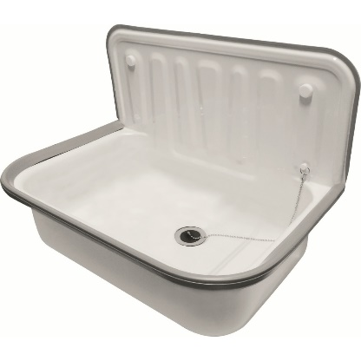

- Handenvrije mengkraan (optioneel, mag ook gewone kraan zijn bij niet verwerken of herververpakken van voedsel) - raming € 179

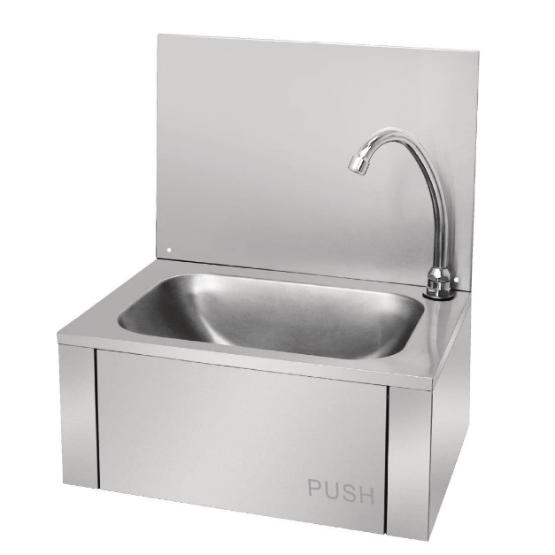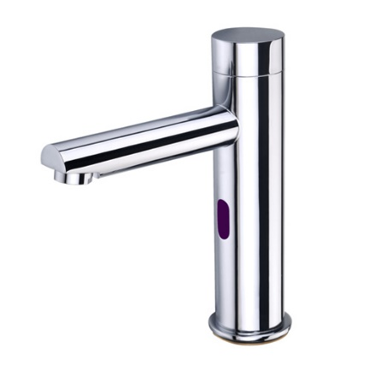

- schoonmaakproducten en materialen
harde borstel – raming €9,49 Gamma 09-01-2020
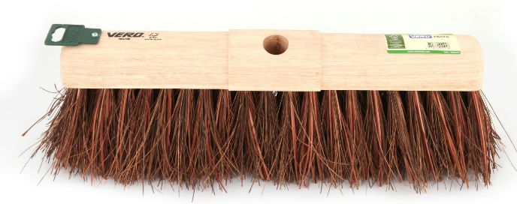
- zachte borstel – raming €3,69 Gamma 09-01-2020
- kokosbezem 100 cm - €14,25 , Bruneau 09-01-2020
- schrobborstel – raming €17,49 Gamma 09-01-2020
- autowasborstel – raming €28,95, Mega tip 09-01-2020
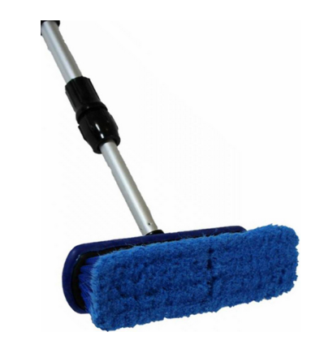
- emmer 10l – raming €2,69 Hubo 09-01-2020
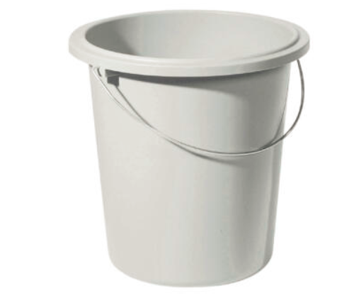
- emmer 20l – raming €2,19 Gamma 09-01-2020
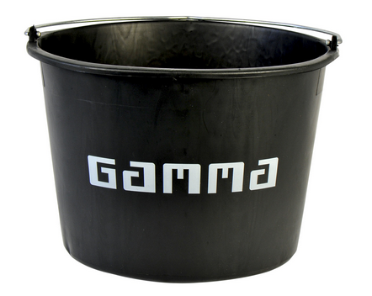
- vloertrekker – raming €16,99 Blokker 09-01-2020
- latex handschoenen – raming €1,99 (20 stuks) Kruidvat 09-01-2020
Handschoenen zijn niet verplicht, enkel handen wassen is verplicht bij hanteren onverpakte voeding, handschoenen kunnen zorgen voor vals gevoel van veiligheid
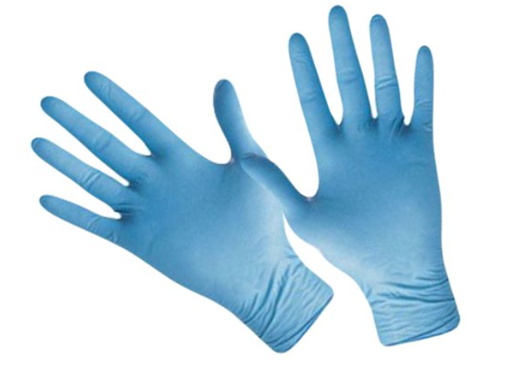

- allesreiniger – raming €4,39 Gamma 09-01-2020
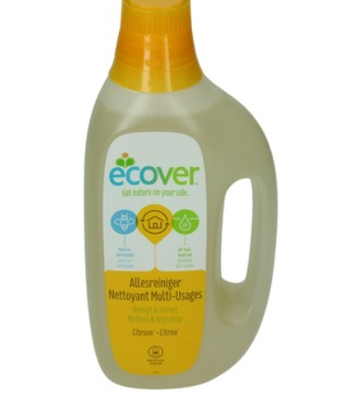
- vloerzeep – raming €4,69 Gamma 09-01-2020
- schuurmiddel – raming €3,29 Gamma 09-01-2020
Deze moeten afgestemd zijn op de ruimte/voorwerp dat schoongemaakt moet worden
- producten ongediertebestrijding
verdelgmiddel tegen ratten – raming €19,99 Gamma 13-01-2020 (BE2019-0001 biocide PT 14)
insectenlamp – raming €32,99 bol.com 13-01-2020
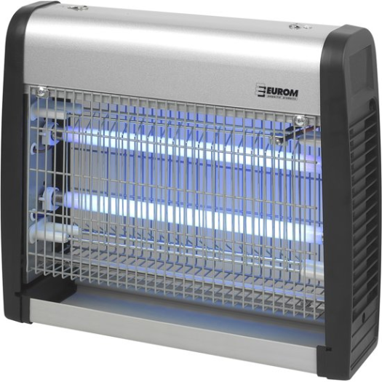
- vuilnisbakken – raming €16,95 (50l) NV Goldman, Ingelmunster
- container voor categorie 3 afval – raming €25,50 (100l) NV Goldman, Ingelmunster
- koelcel/ frigo – raming tussen €3.000- €6.000 Calis Projects 10-01-2020
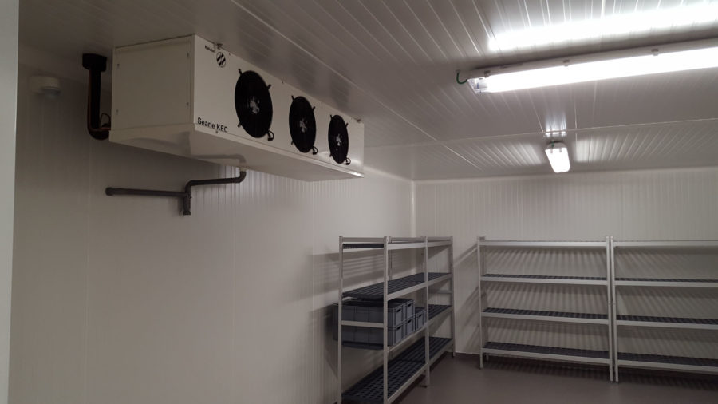
- diepvriezers – raming €358,95 Electrodepot 09-01-2020
- EHBO kistje – raming €5,99 Kruidvat 09-01-2020
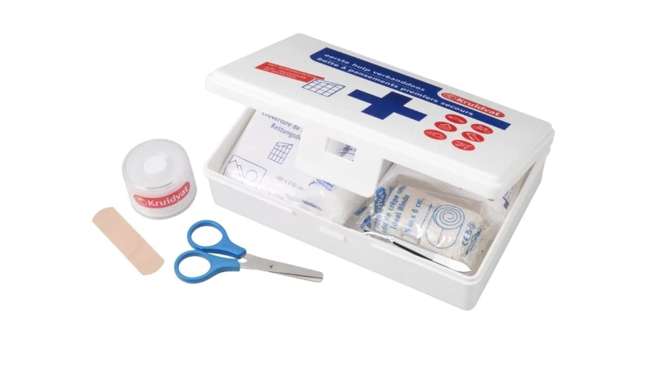
- Broodsnijmachine – raming €929,90 Ggmgastro 09-01-2020 (2dehands interessant)
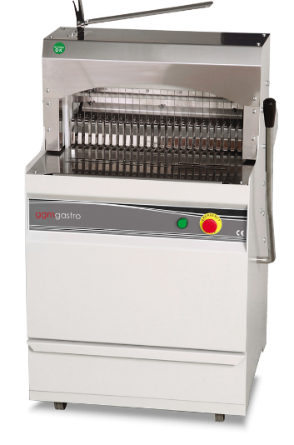
- paletten/andere zaken om producten van de grond te houden – raming €60,00 NV Goldman, Ingelmunster
- weegschaal – raming €156,09 NV Goldman, Ingelmunster 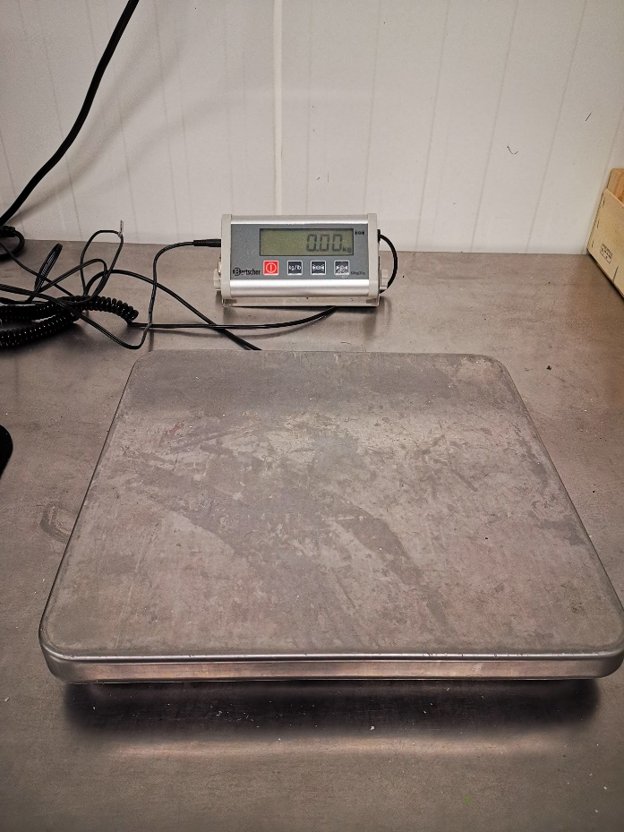

- thermometers
infrarood thermometer – raming €99 NV Goldman, Ingelmunster
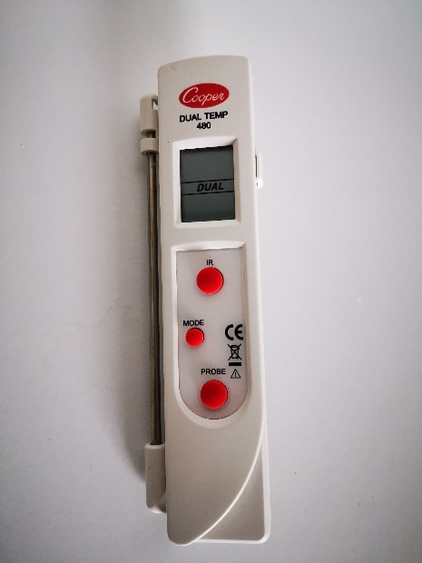
- diepvries thermometer – raming €2,20 NV Goldman, Ingelmunster
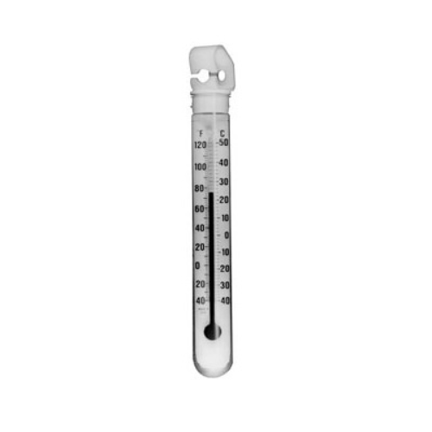

- bakken voor opslag en vervoer producten – raming €7,99 NV Goldman, Ingelmunster 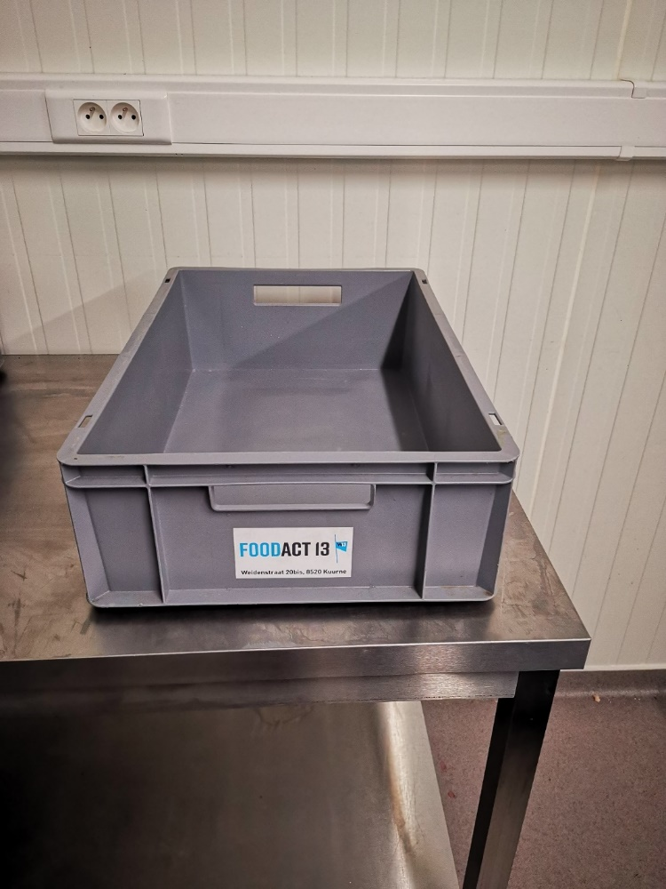

- Isotherme boxen voor ophalen bevroren goederen – raming €50, Poli box NV Goldman, Ingelmunster 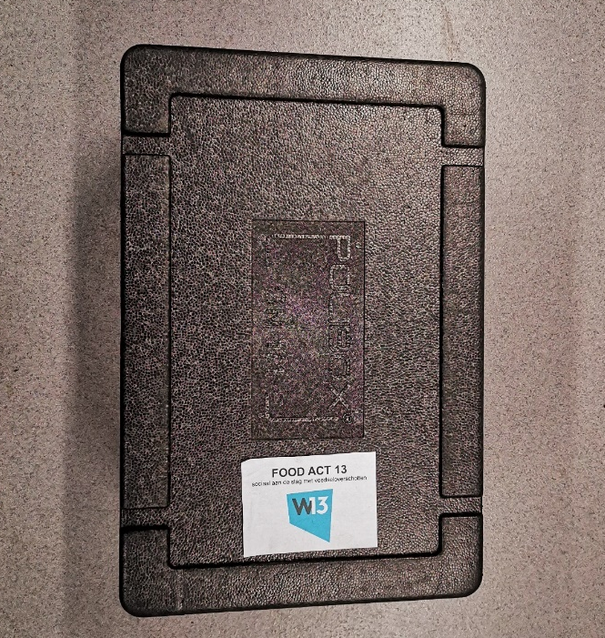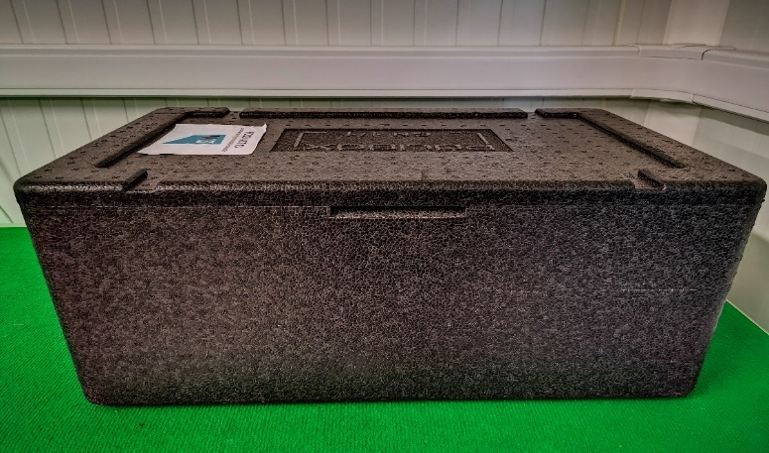

- Koelelement voor in isotherme boxen – raming €50, NV Goldman, Ingelmunster 09-01-2020

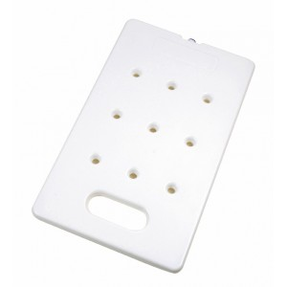

- rolwagens om bakken te verplaatsen – raming €315, Manutan 09-01-2020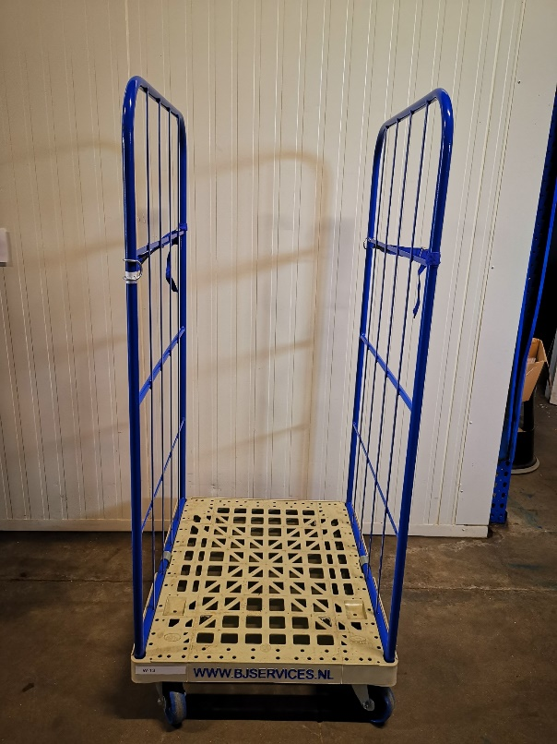
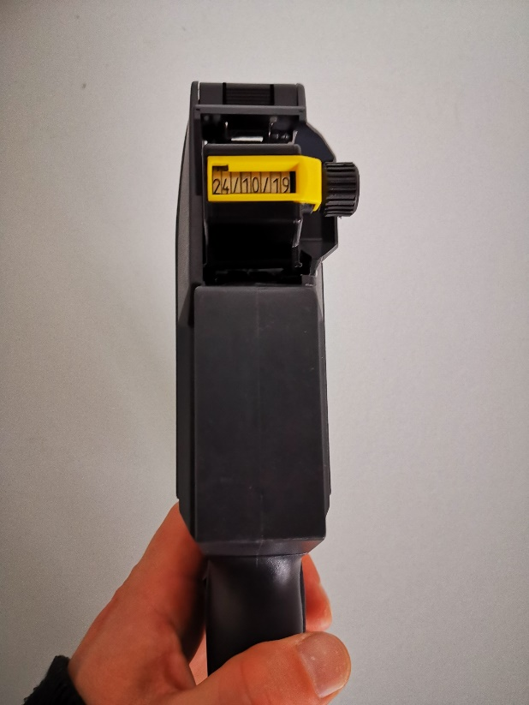
- etiketteermachine met bijhorende etiketten –raming €68,95 Contact Belgium 09-01-2020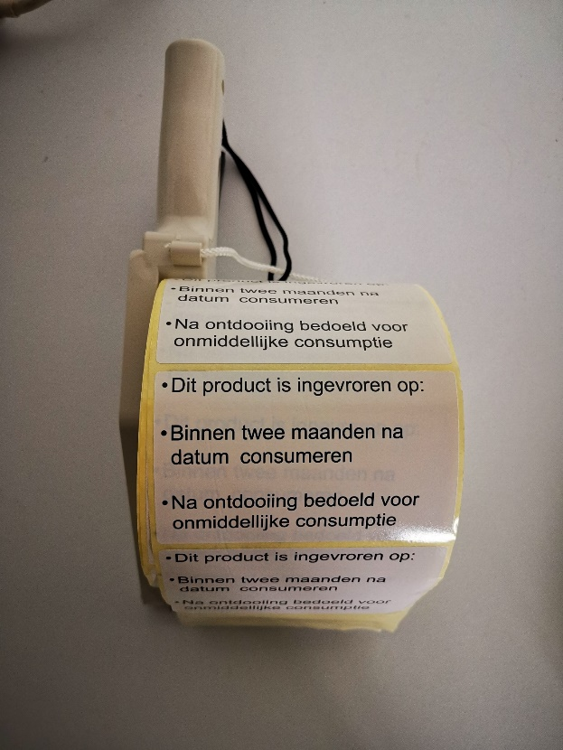

- werktafels voor sortering – raming €83,90 Ggmgastro 09-01-2020
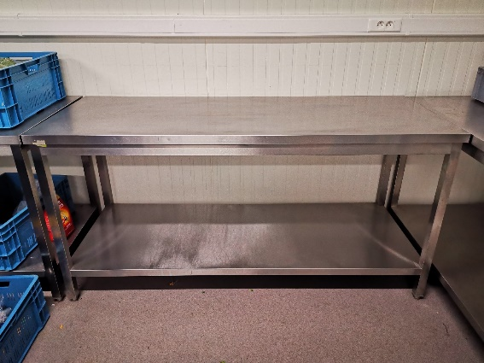

- rekken – raming €139,90 NV Goldman, Ingelmunster 09-01-2020
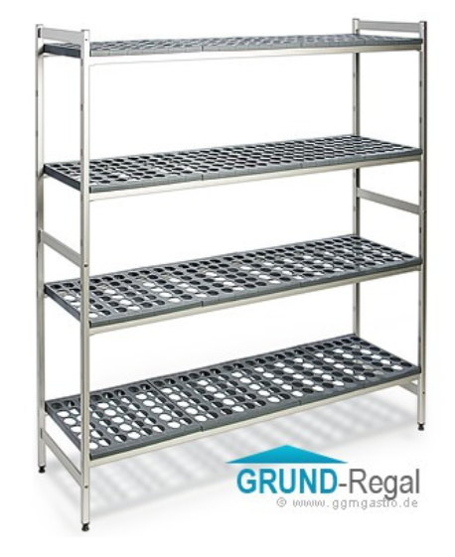
- bestelwagen – raming vanaf €15.000 Peugeot Boxer 09-01-2020 (met koeling!), optioneel. Wanneer er kan samengewerkt worden met een sociaal distributieplatform zoals Food Act 13 dan volstaat het om te focussen op inrichting van de eigen locatie met voldoende koelingscapaciteit en vriezers. Daarnaast kan er gewerkt worden met isomothermoboxen.

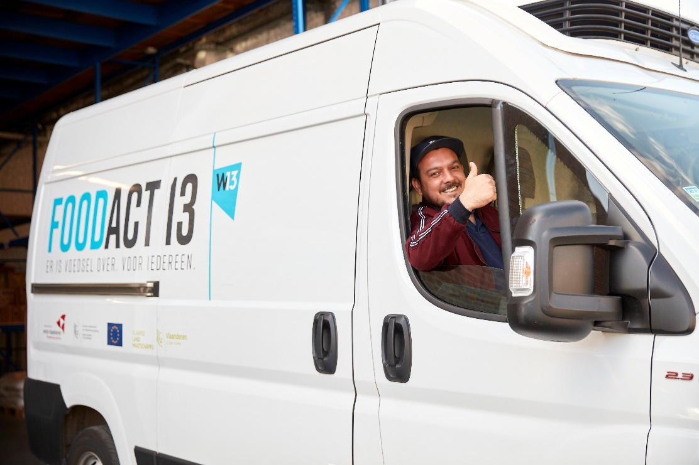

Algemene richtlijnen rond hygiëne
Bij aankoop materialen en inrichting van lokalen dient men steeds te controleren of alles op een makkelijke en efficiënte wijze gereinigd en/of ontsmet kan worden. Voldoende ventilatie is van belang om slechte geuren en schimmelvorming te voorkomen.
Eten, drinken, roken en kauwgom gebruiken, mag enkel in de daarvoor voorziene lokalen, maar
nooit in ruimtes waar nog te verdelen levensmiddelen worden bereid, behandeld of verpakt.

Water
Er moet op minstens één plaats in de organisatie stromend warm en koud water of gemengd water aanwezig zijn.
Voor de algemene hygiëne dient er drinkbaar water beschikbaar te zijn. Dit is belangrijk voor het wassen van de handen en het schoonmaken van oppervlakten/materialen die in contact komen met levensmiddelen.
Indien er geen drinkbaar leidingwater voorhanden is en er bv. grondwater wordt gebruikt dan dient dit eerst aan een chemische en bacteriologische analyse te worden onderworpen. De resultaten van deze analyses moeten gedurende 3 jaar bewaard worden.
Ontharden water: Wanneer leidingwater onthard wordt met behulp van ionenwisselende harsen, moet men zich ervan vergewissen dat de matrix en de harsen wel degelijk geschikt zijn voor gebruik met levensmiddelen.
Niet drinkbaar water, eventueel gebruikt voor brandbestrijding, wordt verdeeld via andere leidingen dan die van drinkbaar water. Een bordje met “niet drinkbaar water” wordt zichtbaar en onuitwisbaar bevestigd in de buurt van het betreffende waterpunt.
Regenwater is enkel toegestaan als het gefilterd wordt en aan chemische analyse en bacteriologische analyse werd onderworpen.
Bidons met water kunnen een alternatief zijn indien er geen (stromend) drinkbaar water beschikbaar is.

Handhygiëne
Een goede handhygiëne is een belangrijke voorzorgsmaatregel om besmetting van producten te voorkomen.
- De handen en nagels moeten steeds proper en verzorgd zijn.
- Voor het correct wassen van de handen, moeten onderstaande stappen gevolgd worden:
- handen voldoende nat maken;
- zeep nemen (bij voorkeur uit een zeepverdeler);
- handen goed inzepen;
- handen overvloedig afspoelen met drinkbaar water;
- handen drogen met eenmalig te gebruiken papieren doeken (een handdoekautomaat kan
toegestaan worden in zaken waar het personeel enkel verpakte voedingsmiddelen hanteert).

Frequentie:
- alvorens het werk aan te vatten;
- onmiddellijk na toiletgebruik;
- na elke pauze;
- telkens na een handeling waardoor de handen sterk bevuild geraakten (bv. behandelen van beschimmelde of bedorven producten, legen van afvalcontainers, manipulatie van vuile paletten, contact met olie of smeermiddelen, niezen of neus snuiten,...);
- na manipulatie van rauwe producten en vooraleer verhitte producten te manipuleren;
- na het gebruik van een zakdoek of na hoesten of niezen in de hand.
Dit moet gebeuren met drinkbaar water en vloeibare zeep. Schoonmaken met desinfecterend schuim is niet voldoende.
Om de handen af te drogen dienen niet herbruikbare doekjes of papier gebruikt te worden, geen stoffen handdoeken.
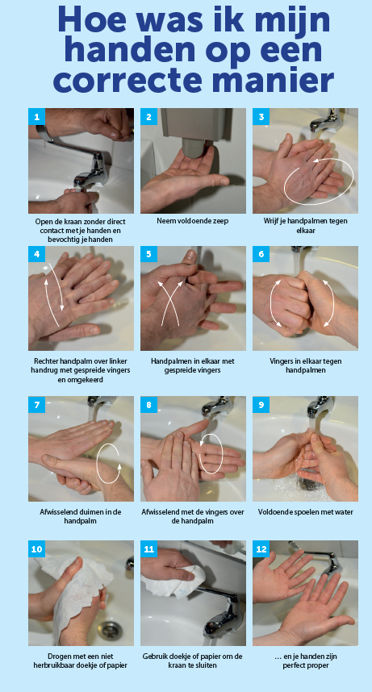

Hygiëne kledij
- Wekelijks schoonmaken van bodywarmers + trui.
- T-shirts twee keer per week of wanneer nodig.
- Propere kledij is vereist.
- Wanneer er gekookt wordt moet de beroepskledij dagelijks gewassen worden.

Bezoekers
Aanmelden bij onthaal (ontvangstruimte is noodzakelijk voor bezoekers) bezoekers mogen niet zomaar naar de sorteerruimte/frigo zonder begeleiding.
Bordje met ‘aanmelden bij onthaal’
Wanneer wij leveren bij bv. vork mogen wij niets in frigo zetten

Inrichting lokalen
Aangepaste voorzieningen voor het personeel, zoals een kleedruimte, een eetruimte en sanitaire voorzieningen zijn belangrijk om de persoonlijke hygiëne te garanderen en zodoende het risico op besmetting te verlagen.
De goede werking van een bedrijf begint met de controle van de onmiddellijke omgeving:
- De omgeving van de bedrijfsruimten goed onderhouden om elke besmetting te voorkomen.
- Toezicht op de algemene orde, op de hygiënische opslag van afval, op een goed waterafvoersysteem en op goed onderhouden gebouwen.
- Om correct en vooral hygiënisch te kunnen werken moeten de lokalen van het bedrijf voldoende groot zijn.
Er worden eveneens hoge eisen gesteld met betrekking tot de afwerking en de inrichting van de lokalen.
Alles moet gemakkelijk en correct kunnen onderhouden, gereinigd en ontsmet worden. Zorg ervoor dat er geen ongedierte noch enige andere bron van besmetting kan binnenkomen.
De werkvlakken, toestellen en werkmateriaal zijn plaatsen in het bedrijfslokaal die het meest in contact komen met levensmiddelen. Daarom is de hygiëne van de uitrusting zeer belangrijk.
Zie bijlage 2,3

4. Bewaring vlees, vis, bereide maaltijden & andere
Het spreekt voor zich dat de opgehaalde/te verdelen voedingsmiddelen in een propere omgeving moeten bewaard worden. Hetzelfde geldt voor de bakken waarin producten opgehaald, opgeslagen en verdeeld worden. Om dit te bewaken is de opmaak en opvolging van een goed reinigingsplan noodzakelijk.
Voedingsmiddelen en containers voor opslag (plastiek bakken, kartonnen dozen, zakken,…) mogen niet in contact komen met de grond. Het is noodzakelijk dat producten gestapeld worden op bv. pallet of ‘frigo tegels’.
Brood of niet verpakte producten die gevallen zijn mogen in principe niet meer verdeeld worden (kan niet gereinigd worden).

Richtlijnen houdbaarheidsdatum en bewaring
Er moet gezorgd worden dat de houdbaarheidstermijn nog voldoende lang is en dat er geen vervallen producten verdeeld kunnen worden. Om dit te bekomen kan men het FIFO principe (First in First out) toepassen.
Dit betekent dat de eerst ontvangen producten als eerste verdeeld moeten worden. Er moet dus een rotatie uitgevoerd worden. Nieuwe producten moeten achter of onder oudere producten geplaatst worden. Indien het FIFO-principe niet heeft gerespecteerd, moet deze het FEFO-principe toepassen (First Expired First Out), zijnde dat hij de producten welke eerst zullen vervallen als eerste verdeeld moet aanbieden.

Temperaturen
De snelheid waarmee micro-organismen groeien, is afhankelijk van een aantal factoren, o.a. de temperatuur. Deze onder controle houden, dit wil zeggen de voedingsmiddelen niet blootstellen aan temperaturen die de microbiële groei in de hand werken, vormt dus een doeltreffend hulpmiddel om voedingsmiddelen te bewaren, wat trouwens bij wet verplicht is.
De bewaring van voedingsmiddelen moet op de correcte temperatuur gebeuren, onderstaande temperaturen zijn telkens de maximumtemperatuur. Op al de koeluitrusting is een betrouwbare thermometer voorzien die toelaat om de temperatuur op de minst goede plaatsen te meten.
-18° Diepvriesproducten (in het vriesvak)
+5° Eieren (in winkel gekoeld bewaard betekent dat het bij ons ook gekoeld bewaart dient te worden)
+4° Melkproducten, boter, kaas, gevogelte
+3° Bereide gerechten, verse patisserie, charcuterie
+2° Gehakt vlees
0 à +2° Vis, weekdieren en schaaldieren
+7 à 8° Fruit en groenten
Afwijking van toegestane temperaturen maximum 3°C voor korte periode, bewaren koude keten!!

Richtsnoeren met betrekking tot invriezen
Het invriezen van koel te bewaren voorverpakte levensmiddelen zoals bv. charcuterie of vers vlees of vis door voedselbanken of liefdadigheidsverenigingen is toegestaan op voorwaarde dat
• het invriezen ten laatste op de uiterste consumptiedatum gebeurt,
• de koude keten nooit onderbroken wordt in het bijzonder tijdens het verzamelen en het transport. Dit houdt in dat de tijd voor het verzamelen en het transport zo kort mogelijk gehouden wordt, vooral bij weersomstandigheden met hoge buitentemperaturen. In het ideale geval wordt gebruik gemaakt van koelvoertuigen. Minimaal dienen de producten in een koelbox geplaatst te worden
• steekproefsgewijs bij ontvangst de temperatuur van de levensmiddelen gecontroleerd wordt.
• de invriesdatum op de verpakking wordt vermeld de vermelding “onmiddellijk verbruiken na ontdooiing” wordt toegevoegd op de verpakking, de ingevroren levensmiddelen niet langer dan 2 maand na invriezen verdeeld worden
• de levensmiddelen minstens 48 u ingevroren zijn alvorens ze verdeeld worden. Vanzelfsprekend moet het invriezen gebeuren in gepaste installaties met voldoende capaciteit en dient er op toegezien te worden dat de producten die in de diepvriezer worden geplaatst, niet meer dan 50 % van de vrije plaats van de diepvriezer innemen en dat producten met een gewicht van meer dan 500 g niet worden opgestapeld.
Respecteren koude keten blijft complexe uitdaging.

Etikettering (link)
Voor producten in de diepvriezer is correcte etikettering noodzakelijk. (identificatie van verdeler, datum ingevroren op, niet her invriezen)
Bij beschadigde verpakkingen wordt etikettering ‘herverpakt op x door x’.
Bij delicate producten zoals gehakt controleren of herverpakken wel aangeraden is.

Steekproeven en controlelijsten

Vereisten steekproeven
- Registratie van datum, uur, product, temperatuur
- Vermelden op papieren voor registratie wat er dient te gebeuren bij afwijkende temperaturen.
- Afwijking van max 3°C boven toegestane temperatuur toegelaten
- Enkel producten die snel kunnen bederven (vlees, vis, yoghurt, diepgevroren producten, charcuterie, yoghurt, …) dienen gecontroleerd te worden.
- Er moet een thermometer aanwezig zijn in iedere frigo/diepvriezer
- Frequentie + controle op metingen die door medewerkers gebeuren door verantwoordelijke vermelden
- Er zijn thermometers die de waarden bijhouden die je kan uitlezen en zo kan zien of er problemen zijn geweest (logger)
- Er moeten steekproeven genomen en bijgehouden worden in alle gekoelde omgevingen: frigo, diepvries, koelwagen, …
- Controle in winkel is aangeraden maar niet verplicht
- Deze documenten dienen minstens zes maanden bewaart te worden
De inrichting die geen levensmiddelen bewerkt of verwerkt, kan steeds genieten van de versoepelingen :
- Indien enkel voorverpakte en/of niet zeer bederfelijke levensmiddelen verhandeld worden, volstaat voor deze bedrijven het toepassen van de goede hygiënepraktijken.
- Indien nog andere levensmiddelen verhandeld worden, kan er een versoepeld HACCP – systeem toegepast worden.
Indien u wel levensmiddelen bewerkt of verwerkt, kan u deze link raadplegen.

Hoe verloopt een temperatuurcontrole?

De temperatuur van een product controleren
Gebruik van een infrarood thermometer is voldoende. Na ieder gebruik moet deze ontsmet worden.
Hiervoor is een ontsmettingsmiddel nodig met een hoog genoeg alcoholpercentage( +70%, bv. Isopropyl).

De temperatuur van een installatie controleren
De temperatuur kan ook genoteerd worden op basis van de ingebouwde display van koelcellen of
maar de betrouwbaarheid van de waarde op de display moet regelmatig
(minstens één keer per jaar) door middel van een sonde gecontroleerd worden. Tijdens deze
controle, moet de sonde op de minst gunstige plek geplaatst worden, dit wil zeggen de minst koude,
om er zeker van te zijn dat de waarde op de display zeker representatief is voor de hoogste
temperatuur van de installatie.

De goede werking van de thermometer controleren
Ook de sonde moet minstens om het jaar gecontroleerd worden.
De controledatum van de sonde moet genoteerd worden, net als de eventuele afwijking die
vastgesteld werd tijdens het controleren. Deze afwijking (indien > 1°C) wordt meegenomen bij
volgende metingen.
Indien deze afwijking stabiel is dan kan de thermometer gebruikt worden, anders dient de
thermometer vervangen te worden. Bij elke meting dient met deze afwijking rekening gehouden te
worden.

Meldingsplicht (link)
Elke exploitant moet het FAVV onmiddellijk inlichten wanneer hij van oordeel is of redenen heeft om te denken dat een product dat hij ingevoerd, geproduceerd, geteeld, gekweekt, bewerkt, gefabriceerd of verhandeld heeft, schadelijk kan zijn voor de gezondheid van mens, dier of plant.
Bij melding van leverancier dat er niet conforme producten zijn geleverd moet er actie ondernomen worden: brief uithangen en bewaren, afnemers verwittigen.
Controle kan door lotnummer en voorraad moet bekeken worden (belangrijk bij controle FAVV: je moet kunnen bewijzen dat je actie ondernomen hebt) : bv: mail afprinten + datum controle noteren en paragraferen, mail aan afnemers waarbij het product geleverd werd ook afprinten en bijhouden.
Zie bijlage 4,5,6,7,11,12,21

5. Inkomend/uitgaand register
Traceerbaarheid moet het mogelijk maken om een product te volgen (en dus te kunnen terugvinden)
vanaf zijn ontstaan (productie) tot het ophoudt te bestaan (consumptie), rekening houdend met het
feit dat een product over het algemeen wordt verplaatst.
Het doel van de traceerbaarheid is in staat te zijn om producten in noodgevallen snel te identificeren
en terug te roepen en, zo nodig, de besmettingsbron te achterhalen.
Voor de verantwoordelijke van het platform of de voedingswinkel is het doel van traceerbaarheid in
staat te zijn om:
- duidelijk identificeerbare producten die een gevaar voor de gezondheid zouden kunnen
betekenen, terug te roepen van bij de consumenten;
- duidelijk identificeerbare producten, waarvan de veiligheid twijfelachtig is, uit de winkelrekken
en uit de voorraden van distributieplatformen te halen en om ze te blokkeren in afwachting van
een beslissing van de verantwoordelijke van het platform of de voedingswinkel, van de fabrikant
of de bevoegde overheid, periode waarin de nodige verificaties worden uitgevoerd.
Om dit te garanderen is het van belang om registers van de producten bij te houden.

Register in
Het is van belang om over een ingangsregister beschikken dat de nodige gegevens bevat over de aanbieders en de producten die opgehaald worden.
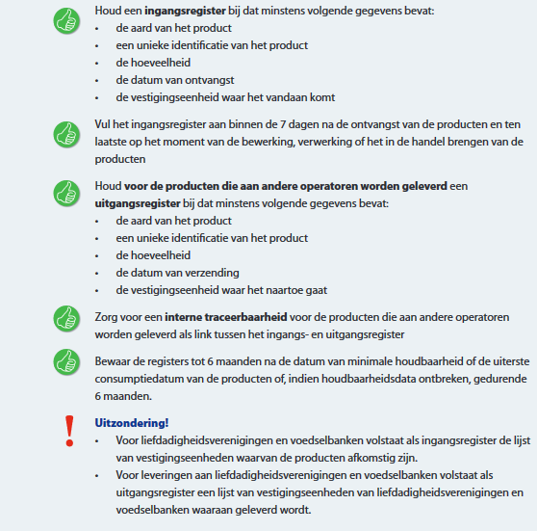

Aanbieders (leverancierslijst)
Stel een lijst op van alle aanbieders waar je producten ophaalt met volgende gegevens:
Naam | adres | postnr | telefoon | ondernemingsnr | vestigingseenheidnr | Toelating FAVV
Bij ophaling in winkels krijg je een overzicht mee van opgehaalde producten.
Laat dit document ondertekenen en hou een kopie bij. Deze moet minstens zes maanden bewaard worden. Wanneer camionette gecontroleerd wordt door politie/douane dan moeten ze het document met de producten kunnen voorleggen.

Register uit
Documenten voor in camionette: (toelating FAVV, zendnota)
Vereisten leveringsdocument:
- Identificatie leverancier (naam, adres, ondernemingsnummer, vestigingseenheid)
- Identificatie bestemmeling (idem hierboven)
- Aard producten, hoeveelheden, gaat het om diepvries of frigo producten, conserveren of ‘andere’ (non-food)
Zie bijlage 1,23,24

6. Allergenen wetgeving
Het is van belang om de afnemers op de hoogte te kunnen stellen van de allergenen die de geleverde producten bevatten. Vandaar dat het belangrijk is om allergenenlijsten op te vragen bij de aanbieders. Echter moet niet elk product op een lijst terecht komen.
Wanneer je zelf producten voorverpakt dan moet minimaal de houdbaarheid vermelden en allergenen voorzien.
Bij losse verkoop zijn er drie voorwaarden zoals interne procedure, bericht allergenen en samenstelling kan steeds wijzigen, uitwerking per product

Bij voorverpakte producten dienen er geen lijsten bij te houden, allergenen staan in dat geval vermeld op de etikettering.
Van groenten en fruit is er geen allergenenlijst noodzakelijk aangezien het telkens maar om één product gaat en het op die manier duidelijk is of een product al dan niet allergenen bevat.
Bij producten zoals brood is dit wel van belang.
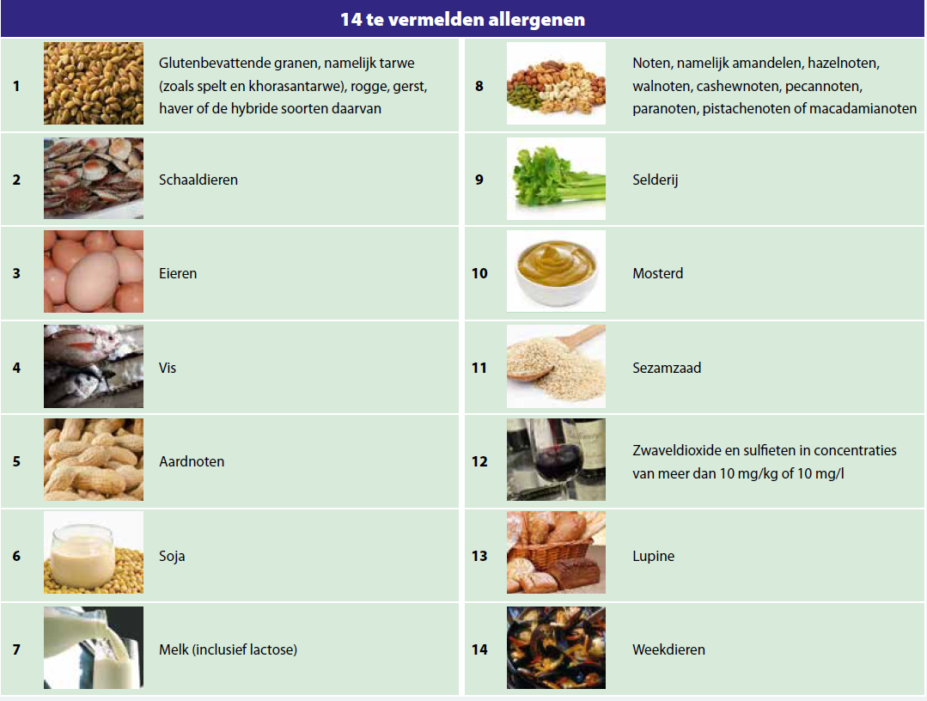

7. Afvalbeheer
Het spreekt voor zich dat het produceren van afval zoveel mogelijk vermeden dient te worden. Het is echter onvermijdelijk dat een bepaald percentage van de producten verloren gaat. Mogelijks raken producten niet tijdig verdeeld, was er geen afnemer meer beschikbaar die het product nog in ontvangst kon nemen, zaten de diepvriezers volledig vol, bleken producten bij ontvangst name niet geschikt te zijn voor herverdeling, enz.
Onjuist opgeslagen afval kan een bron van besmetting zijn en kan ongedierte aantrekken. Het is dus van belang dat afval correct wordt opgeslagen en tijdig wordt verwijderd. Sla afval op in een andere zone dan deze waar voeding behandeld of opgeslagen wordt.
Het afval dat geproduceerd wordt dient gesorteerd te worden volgens de regels die gelden binnen de intercommunale die verantwoordelijk is voor afvalverwerking in de regio.
Het is van belang om het gewicht van afval bij te houden om verschil tussen wat binnenkomt en wat buiten gaat te kunnen verantwoorden.
Speciale maatregelen zijn noodzakelijk bij afval van dierlijke oorsprong (bederfbare producten zoals vlees, vis, eieren, kaas, ….). Producten waarvan het hoofdingrediënt uit dierlijke bijproducten bestaat, maar waarvan maximaal 20 kg per week wordt verzameld, mogen meegegeven worden met ophaling van huisvuil.
Wanneer men meer dan 20 kg van deze materialen verzamelt per week mag dit niet met het gewone huisvuil meegegeven worden en moet dit bewaard worden in een afgesloten container (zoals een plastic ton met deksel) en moet de container aangeduid worden met de vermelding ‘afval categorie 3’. Het is van belang dat dit afval bij een temperatuur van 7°c bewaard wordt om geurhinder te vermijden. Ophaling/verwijdering hier van kan gebeuren door gespecialiseerde firma’s alhoewel dit geen vereiste is. Het is aan te raden om het gewicht van categorie 3 afval apart bij te houden.

Aan de slag met afval:
- Organisch materiaal kan gecomposteerd worden.
- Er kan contact gemaakt worden met andere organisaties om te zien of die het groenten/fruit afval kunnen gebruiken (kinderboerderij, volkstuin, gebruik als kippenvoer, …).
Dierlijk afval mag nooit herverdeeld worden.
Zie bijlage 32,33,34,35,36,37,38,39,40,41

8. Verwerking voedseloverschotten
Indien het ter plaatse verbruikt wordt voor eigen gebruik: geen specifieke vereisten.
Wanneer producten voor anderen bestemd zijn gelden er wel regels, zie procedures.

9. Reinigingsplan
Een correct nageleefd reinigingsplan is een belangrijk onderdeel om de algemene hygiëne te waarborgen. Een reinigingsplan bestaat uit verschillende onderdelen. Hieronder lichten wij toe welke zaken zeker niet mogen ontbreken.

Bewaring schoonmaakproducten
Geopende schoonmaakproducten dienen in een afgesloten ruimte (kast, doos met deksel, …) bewaard te worden.
Chemische producten, onderhoudsmateriaal en afval worden bewaard buiten de opslag- en bewaarruimtes van voedingsmiddelen.

Grondplan
Er moet een grondplan opgemaakt worden waarin alle ruimtes aangeduid zijn met hun gebruik. Aanduiden waar voedsel verwerkt wordt. Dit is de basis voor het opstellen van het reinigingsplan.

Reinigen verschillende ruimtes
Men moet de frequentie bepalen voor de reiniging van verschillende ruimtes. Hierbij kan men best een opsplitsing maken tussen dagelijks/wekelijks/periodiek. Het is aangeraden om de data van periodieke reinigingen goed bij te houden zodat deze niet vergeten worden.
Het is belang om oog hebben voor de details. Periodiek moeten ook bijvoorbeeld wanden/plafond/koelinstallatie/karren/… gereinigd worden. De ventilators van het koelsysteem moeten regelmatig gecontroleerd worden op schimmelvorming.
Gebruik enkel ontsmettingsmiddelen die toegelaten zijn door de FOD Volksgezondheid voor gebruik in de voedingssector.
Volg bij het gebruik van reinigings- en ontsmettingsmiddelen de voorschriften van de producent.

Reiniging voorwerpen
- Borstels, schrobbers, aftrekkers, doeken,... moeten gereinigd en indien nodig ontsmet
worden zodat ze de voedingsmiddelen niet besmetten. Ze moeten opgenomen worden in het
reinigingsplan.
- Gebruik ander reinigingsmateriaal voor onderhoud van de toiletten en van andere lokalen.
- Hang borstels en trekkers op zodat ze goed kunnen uitlekken en drogen.
- Gebruik bij voorkeur gerei met plastieken handvat (in plaats van in hout).
- Bewaar de reinigings- en desinfecteermiddelen, net als de andere chemische producten die een
gevaar kunnen vormen voor de gezondheid (pesticiden, insecticiden,…), in een lokaal of in een
speciale afsluitbare kast om het besmettingsrisico te beperken.

Ongediertebestrijdingsplan + preventie
Zoals altijd is voorkomen beter dan genezen. Probeer te vermijden dat het ongedierte toegang heeft tot de ruimtes waar levensmiddelen aanwezig zijn.
• sluit openingen en mogelijke toegangen af (bv. opening voor kabels, beschadigde ventilatieroosters, ...)
• gebruik horren indien vensters geopend worden
• laat de ingangen (buitendeur/poort van gebouw, …) niet onnodig open
Creëer geen schuilplaatsen en zorg dat er geen aantrekkingsbronnen zijn voor ongedierte. Hiervoor is een efficiënt afvalbeheer en goede opslag van producten van belang.
• vermijd de aanwezigheid van open verpakkingen bij de opslag van levensmiddelen
• verwijder regelmatig het afval uit de verwerkingsruimten
Door het plaatsen van lokazen en vallen werkt men zowel preventief (vroegtijdige detectie van de aanwezigheid van parasieten) als bestrijdend.
Je moet regelmatig controleren of er sporen zijn die de aanwezigheid van ongedierte aantonen(uitwerpselen, bestrijdingsmiddelen controleren, controleren of er geen aangevreten levensmiddelen zijn, … )
Er moet een grondplan opgesteld worden, waarop de lokazen zijn aangegeven. Dit plan is nuttig om op te volgen of de lokazen nog intact zijn en om ze te vervangen of aan te vullen indien ze gebruikt, beschadigd of verdwenen zijn. Het laat ook toe om de doeltreffendheid van het bestrijdingsplan te beoordelen.
Voor de bestrijding van vliegende insecten wordt aanbevolen om op strategische plaatsen
vliegenlampen te plaatsen (in lokalen die rechtstreeks buiten uitkomen, maar opgelet dat de lampen de insecten niet van buiten aantrekken) maar nooit boven niet verpakte producten. Kleefband voor insecten mag, maar niet in productieruimtes.
Insecticide wordt bij voorkeur niet gebruikt, indien dit toch gebeurt moeten alle oppervlaktes gereinigd worden voor gebruik.
Wat bij een plaag?
Er is geen vaste procedure opgelegd door FAVV. De ernst van de plaag en soort ongedierte bepalen welke stappen er moeten ondernomen worden. Men kan zelf proberen om een plaag te bestrijden, maar het is aangeraden om een gespecialiseerde firma te contacteren en hun instructies te volgen.
Zie bijlage 13,14,15,16,25

10. Vormingsbeleid

Vorming medewerkers rond hygiëne
bijhouden data (register + handtekening deelnemers)
Alle info rond binnenrijden camionettes, afsluiten van ruimtes om besmetting te voorkomen, alles moet van de grond staan.

Medewerkers

Lichaams- en vestimentaire hygiëne
- Iedereen die met niet verpakte levensmiddelen in aanraking komt, dient elke bron van
contaminatie te vermijden, bijvoorbeeld: verzorgde haren hebben (ook baard en snor)
, propere kleding dragen.
- Sieraden of zichtbare piercings mogen niet gedragen worden met uitzondering van een gladde
trouwring.
- Persoonlijke bezittingen (zoals tassen) en kledij (jassen, truien) mogen niet rondslingeren in de
ruimtes waar voedingsmiddelen bereid, behandeld of verpakt worden.
Personen met huid-, neus- en keel- of besmettelijke darminfecties of geïnfecteerde wonden
moeten de coaches hierover inlichten. Ze mogen in een ruimte waar voedsel gehanteerd wordt,
geen werk verrichten, om zo elke vorm van direct of indirecte contaminatie door pathogene
kiemen te vermijden.
- Wanneer een personeelslid zich verwondt, moet hij alvorens verder te werken, de wonde
reinigen en ontsmetten en volledig bedekken met een waterdicht verband. Men gebruikt bij
voorkeur pleisters met een felle kleur omdat deze, bij loskomen, beter zichtbaar zijn in de
voedingsmiddelen.

Hygiëne, gezondheid & opleiding van het personeel
De mens is de belangrijkste besmettende factor van voedingsmiddelen in een onderneming uit de voedingssector. Wij zijn inderdaad dragers van kiemen:
- S. aureus is altijd aanwezig bij de mens, op de huid (bij ontsteking), op de slijmvliezen van neus, keel en luchtwegen; - E. coli en Salmonella bevinden zich specifiek in de darmen. Iemand die een Salmonella-infectie heeft opgelopen, kan hiervan lange tijd drager blijven.
Het besmettingsrisico duikt vooral op tijdens de behandeling van onverpakte voedingsmiddelen (via de handen, tijdens het niezen, enz.). Dit rechtvaardigt dat de regels i.v.m. persoonlijke hygiëne strikter moeten worden toegepast in afdelingen als de verkoopstand van gesneden producten.
Om het risico op besmetting te verminderen, is het belangrijk dat iedereen die op een of andere manier in contact komt met levensmiddelen extra aandacht besteedt aan het respecteren van de hygiëneregels: draag schone en aangepaste kleding, verzorg uw voorkomen, gedraag u op de juiste manier en houd uw gezondheid in de gaten. Vooral een goede handhygiëne is essentieel.
Het motiveren, informeren en opleiden zijn de sleutels van het succes om iedereen mee te krijgen. Tijdens de opleiding van de personeelsleden geeft u hen de kans te leren wat er van hen verwacht wordt, te begrijpen en te appreciëren hoe belangrijk het is de hygiëneregels van de onderneming te respecteren.

Algemene hygiënevoorwaarden voor de medewerkers
De volgende alinea’s geven een overzicht van de te respecteren algemene regels:

Gezondheid en verwondingen
- Alle personen die in contact komen met niet verpakte levensmiddelen moeten beschikken over een driejaarlijks attest van medische geschiktheid voor het werken met voedingsmiddelen. Tijdelijk personeel en (job)studenten moeten ook in het bezit zijn van dit attest; voor kassapersoneel daarentegen is het attest niet vereist.
- Personen met huid-, neus- en keel- of besmettelijke darminfecties of geïnfecteerde wonden moeten de directie hierover inlichten. Ze mogen in een ruimte waar voedsel gehanteerd wordt, geen werk verrichten, om zo elke vorm van direct of indirecte contaminatie door pathogene kiemen te vermijden.
- Wanneer een personeelslid zich verwondt, moet hij alvorens verder te werken, de wonde reinigen en ontsmetten en volledig bedekken met een waterdicht verband. Men gebruikt bij voorkeur pleisters met een felle kleur omdat deze, bij loskomen, beter zichtbaar zijn in de voedingsmiddelen.

Handhygiëne
- De handen en nagels moeten steeds proper en verzorgd zijn.
- Voor het correct wassen van de handen, moeten onderstaande stappen gevolgd worden:
1. handen voldoende nat maken;
2. zeep nemen (bij voorkeur uit een zeepverdeler);
3. handen goed inzepen;
4. handen overvloedig afspoelen met drinkbaar water;
5. handen drogen met eenmalig te gebruiken papieren.

Gedrag
- Eten, drinken, roken en kauwgom gebruiken, mag enkel in de daarvoor voorziene lokalen, maar nooit in ruimtes waar nog te verkopen levensmiddelen worden bereid, behandeld of verpakt.
- Er mag enkel gerookt worden in de rookruimtes.

Specifieke hygiënevoorwaarden voor medewerkers die niet voorverpakte voedingsmiddelen hanteren of verpakken
Deze medewerkers komen rechtstreeks in contact met het niet verpakte product. De kans op directe besmetting van de levensmiddelen is dus reëel. Naast de hierboven vermelde algemene eisen dient het personeel hier aan een aantal extra vereisten te voldoen:

Opleiding
- De verantwoordelijken van de vestigingen moeten ervoor zorgen dat elke persoon die betrokken is bij de productie of het verhandelen van voedingsmiddelen een opleiding met betrekking tot algemene voedingshygiëne heeft gevolgd (N.B.: een herhaling van de algemene hygiëneregels is niet overbodig).

Gezondheid en verwondingen
- Zieke personen die direct of indirect voedsel kunnen besmetten, mogen geen rechtstreeks contact hebben met de voedingsmiddelen.

Lichaams- en vestimentaire hygiëne
- Iedereen die met niet verpakte levensmiddelen in aanraking komt, dient elke bron van contaminatie te vermijden, bijvoorbeeld: verzorgde haren hebben (ook baard en snor), een haarnetje dragen, propere kleding dragen. Deze kledij dient bij voorkeur van een lichte kleur te zijn (bv. een witte schort) waardoor het snel opvalt dat de kledij vuil is en dient vervangen en gewassen te worden. De kleding moet minstens elke 2 dagen vervangen worden.
- Sieraden of zichtbare piercings mogen niet gedragen worden, met uitzondering van een gladde trouwring. - Persoonlijke bezittingen (zoals tassen) en kledij (jassen, truien) mogen niet rondslingeren in de ruimtes waar voedingsmiddelen bereid, behandeld of verpakt worden.

Handhygiëne
- De nagels zijn kort en niet gelakt. Valse nagels zijn niet toegelaten.
- De handen moeten altijd gewassen worden en indien nodig gedesinfecteerd alvorens in contact te komen met de voedingsmiddelen.
De regel wil dat de personeelsleden de handen wassen (en ook ontsmetten wanneer niet verpakte producten worden behandeld) in de volgende gevallen:
- alvorens het werk aan te vatten;
- onmiddellijk na toiletgebruik;
- na elke pauze;
- telkens na een handeling waardoor de handen sterk bevuild geraakten (bv. verhandelen van . beschimmelde of bedorven retourproducten, legen van afvalcontainers, manipulatie van vuile . paletten, contact met olie of smeermiddelen, niezen of neus snuiten,...);
- na manipulatie van rauwe producten en vooraleer verhitte producten te manipuleren;
- na het gebruik van een zakdoek of na hoesten of niezen in de hand.
- In bepaalde gevallen kan het dragen van handschoenen aangeraden worden (het dragen van . handschoenen mag echter geen vals gevoel van veiligheid en properheid geven: het wordt . aangeraden de handschoenen geregeld, en meer bepaald na elke besmettende handeling beschreven . in vorig onderdeel, te vervangen.
Zie bijlage 42

11. Controle FAVV

Te bewaren documenten
- Bij verzending: goedkeuring FAVV, leveringsdocument
- Lijsten temperatuurcontroles
- Producthandleidingen
- Bijhouden voor veiligheidsinstructies, onderhoud en correcte schoonmaak van materiaal
- Productfiches schoonmaakmiddelen
- Allergenenlijst

Checklist bij inspectie FAVV
Handleiding om de checklist op te zoeken.
De checklists kunnen hier geraadpleegd worden.
Indien uw organisatie verse voeding verdeelt en beschikt over de nodige (koel)apparaten (bv: frigo, diepvries, …) dan geef je volgende info in onder ‘activiteit’:
Plaats: PL7 Voedselbank, liefdadigheidsvereniging
Activiteitencode: AC96
Productcode: PR57

Wanneer uw organisatie niet over koelapparaten beschikt dan geef je volgende info in:
Plaats code: PL7
Activiteitencode: AC96
Productcode: PR57
En klik op toevoegen.
Klik daarbij bij ‘selectiecriteria’ op zoeken

Het cijfer naast het woord “Activiteit(en)” duidt het aantal activiteiten aan waarvoor de checklist van toepassing is. U kan de activiteiten die aan deze checklist gekoppeld zijn, bekijken door op dit cijfer te klikken.
Klik dan onder ‘nr’ op het nummer van de checklist die u wil raadplegen.
Zie bijlage 17,18,19,20,26,27,28,29,30,31

12. Bijlages
- Controlelijsten
Bijlage 1 overzicht lijsten
Bijlage 2 poetsen diepvriezers
Bijlage 3 poetsen toilet
Bijlage 4 temperatuurcontrole diepvriezers
Bijlage 5 temperatuurcontrole frigo
Bijlage 6 temperatuurcontrole winkels
Bijlage 7 temperatuurcontrole wagens
- Aanvraag FAVV
Bijlage 8 aanvraag FAVV BLANCO
Bijlage 9 liefdadigheidsinstelling
Bijlage 10 liefdadigheidsinstelling- houdbaarheid ten minste 3 maanden
- Houdbaarheid
Bijlage 11 omzendbrief houdbaarheid
Bijlage 12 houdbaarheid poster
- Reinigingsplan
Bijlage 13 ongediertebestrijdingsplan
Bijlage 14 reinigingsplan
Bijlage 15 scan ongediertebestrijding
Bijlage 16 ongediertebestrijding plan
- Divers
Bijlage 17 controle favv lijst non conformiteiten
Bijlage 18 gids invoering autocontrolesysteem
Bijlage 19 grondplan1
Bijlage 20 grondplan2
Bijlage 21 houdbaarheidsdatum
Bijlage 22 nuttige telefoonnummers
Bijlage 23 lijst producten
Bijlage 24 voorbeeld leveringdocument
Bijlage 25 vluchtplan
- Sjablonen
Bijlage 26 datum controleren
Bijlage 27 frigo fifo
Bijlage 28 inkomend register
Bijlage 29 uitgaand register
Bijlage 30 pictogrammen diepvriezers
Bijlage 31 sjablonen voeding frigo’s
Bijlage 32 sorteerwijzer GFT
Bijlage 33 sorteerwijzer papier en karton
Bijlage 34 sorteerwijzer PMD
Bijlage 35 sorteerwijzer restafval
Bijlage 36 sticker GFT
Bijlage 37 sticker glas
Bijlage 38 sticker papier-karton
Bijlage 39 sticker PMD
Bijlage 40 sticker restafval
Bijlage 41 zacht plastic
Bijlage 42 veiligheidsfiche broodsnijmachine

13. Bronnen
- Inschrijving via ondernemingsloket
- Aanvragen vestigingseenheidsnummer
- Juridische vorm
- Favv erkenningen
- Bepalingen van toepassing op voedselbanken en liefdadigheidsverenigingen
- Inrichting van lokalen
- Microbiologische gevaren en hygiëne
- Omzendbrief betreffende de controle op de kwaliteit van water in de levensmiddelensector
- Persoonlijke hygiëne
- Bewaartemperatuur
- Temperaturen
- Respecteren koude keten blijft complexe uitdaging
- Etiketteringsvereisten
- Etiketten op naam
- Traceerbaarheid
- Meldingsplicht
- Etikettering van allergenen
- Allergenen favv
- Gidsen voor autocontrole in de sectoren business to consumer
- Officiële lijst van de toegelaten/geregistreerde producten in België
- Bestrijding van ongedierte
- Checklists handleiding

